Государственное учреждение образования
«Гимназия №1 г.Волковыска»

Секция «Информатика»

Муравей Лэнгтона

Завалов Илья Владимирович,
8 класс

Руководитель работы:
Кулаков Валерий Владимирович, педагог дополнительного образования ГУО «Волковысский районный центр технического творчества детей и молодежи».

Волковыск, 2019

Содержание

Введение 3

1. Теоретическая часть Исследование и анализ темы 5

2. Практическая часть. 7
2.1 Реализация алгоритма движения Муравья Лэнгтона 7
2.2 Реализация модели Муравья Лэнгтона с использованием принципов ООП 7
2.3 Анализ и исследование движения Муравья Лэнгтона 8
2.3 Исследование движения Муравья Лэнгтона в других вселенных 10
2.4 Разработка обобщенного автомата на основе Муравья Лэнгтона 11

Заключение 14

Список использованных источников 15

Приложения 16
Приложение 1 Простейший алгоритм движения Муравья Лэнгтона 17
Приложение 2 Алгоритм с использованием принципов ООП 18
Приложение 3 Алгоритм обобщенного автомата 19

Введение
Предпосылкой к данному исследованию послужило чтение книги «Наука Плоского мира» математика Йена Стюарта и популяризатора науки Джека Коэна в соавторстве с известным литератором Терри Пратчеттом. Книга описывает множество теорий, взглядов и фактов из мира физики, математики и биологии. В одной из глав данной книги встречено описание абстрактного существа «Муравей Лэнгтона», на примере которого демонстрируются и поясняются многие научные принципы. Вселенная Муравья Лэнгтона имеет вид бесконечного клеточного поля. В начальный момент времени все клетки имеют белый цвет. Муравей двигается по своей вселенной, руководствуясь двумя простыми правилами:
- если клетка белая, перекрасить ее в черный и повернуть направо;
- если клетка черная, перекрасить ее в белый и повернуть налево. [6]
Актуальность темы заключается в следующих аспектах:
- одним из широких и важных направлений информатики является компьютерное и математическое моделирование, в том числе и программирование клеточных автоматов [3];
- таким образом, основы знаний и умений моделирования необходимы для успешного изучения программирования;
- данная тема интересна, так как поведение Муравья Лэнгтона непредсказуемо, но абсолютно детерминировано [6];
- тема объединяет в себе несколько наук (информатика, математика, физика, биология, философия), о чем пойдет речь далее [6];
- для изучения как моделирования в общем, так и поведения Муравья Лэнгтона необходимо реализовать собственный алгоритм, чтобы иметь возможность совершенствовать его, создавать обобщения, анализировать поведение, в том числе и при различных начальных условиях.
Новизна в исследовании выражена в создании алгоритма обобщенного муравья, а также исследовании его поведения при различных начальных условиях (в различных вселенных).
Цель: исследование формы движения клеточного автомата «Муравей Лэнгтона».
Задачи исследования:
- Изучить основы методов компьютерного моделирования;
- Реализовать алгоритм и код на языке программирования, реализующий движение Муравья Лэнгтона;
- Проанализировать движение Муравья Лэнгтона;
- Исследовать модели поведения Муравья во вселенных, отличных от пустой;
- Изучить основы теории клеточных автоматов и других наук, связанных с темой исследования (математика, физика, философия);
- Исследовать возможности применения клеточного автомата «Муравей Лэнгтона» в науке;
- Изучить основы ООП с использованием типа данных RECORD в ЯП Pascal;
- Обобщить алгоритм и создать обобщенный автомат с бесконечно возможным набором правил;
- Проанализировать принципы движения обобщенного автомата.
Объект исследования: клеточные автоматы.
Предмет исследования: клеточный автомат «Муравей Лэнгтона».
Гипотеза исследования: при помощи ЯП “Pascal” можно имитировать движение Муравья Лэнгтона и изучить его поведение.
Предполагаемые результаты:
- Реализация программы, демонстрирующей поведение Муравья Лэнгтона;
- Анализ области применения абстракции «Муравей Лэнгтона»;
- Реализация программы, демонстрирующей поведение обобщенного Муравья Лэнгтона.
Выбраны следующие методы реализации исследования:
- анализ данных;
- работа с литературой;
- программирование и алгоритмизация;
- компьютерное моделирование и опыты.
Этапы реализации исследования:
- исследование и анализ темы;
- работа с литературой иинтернет-источниками;
- анализ и выбор среды программирования;
- разработка простейшего алгоритма;
- исследование поведения Муравья Лэнгтона;
- разработка объектно-ориентированного алгоритма;
- разработка алгоритма обобщенного автомата на основе Муравья Лэнгтона;
- исследование поведения обобщенного автомата на основе муравья Лэнгтона.
Ресурсы исследовательской деятельности:
- интеллектуальные: умение анализировать и обрабатывать данные, логическое мышление, навыки программирования;
- информационные: книги, материалы из сети Internet по данной теме, программное обеспечение «PascalABC.NET»;
- материальные (технические): персональный компьютер.

1. Теоретическая часть
Исследование и анализ темы
Муравей Лэнгтона рассматривается в научной и научно-популярной литературе с различных позиций. Определение данной сущности обычно дают как двумерному клеточному автомату с простым набором правил, изобретенному Крисом Лэнгтоном[4]. Другое определение Муравья можно дать через двумерную машину Тьюринга с двумя символами и четырьмя состояниями[3]. Упрощенно можно сказать, что Муравей Лэнгтона – это абстрактное существо, живущее в бесконечной клеточной вселенной и следующее двум простым правилам:
- если клетка белая, перекрасить ее в черный и повернуть направо;
- если клетка черная, перекрасить ее в белый и повернуть налево.
Весь интерес и загадка данной абстракции состоит в том, что из данного простого набора правил не напрямую следует сложность поведения автомата (рис. 1.1). А именно, поведение Муравья можно разделить на три этапа (категории, модели):
- почти правильный геометрический узор (примерно до 400 шага);
- бессистемное хаотическое движение (примерно до 10 000 шага);
- «магистраль» или «строительство дороги» (после 10 000 шага).
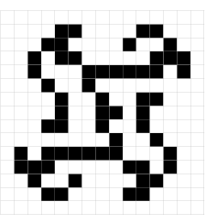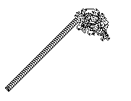
Рисунок 1.1 – Модели поведения Муравья – правильный рисунок, хаотичное движение и магистраль.

Рассмотрим несколько литературных источников, в которых идет речь о Муравье.
В труде Йена Стюарта «Величайшие математические задачи» Муравей Лэнгтона рассматривается с математической точки зрения как пример моделирования поведения сложной системы в рамках раздела математики «Сложные системы». Смысл рассуждения можно передать следующим образом. Муравей Лэнгтона обладает удивительным свойством: его поведение непредсказуемо (логически никак не следует из правил), но абсолютно детерминировано (муравей ведет себя всегда одинаково и по-другому вести себя не может). Таким образом, в общем виде провести математическое доказательство именно такой модели движения Муравья невозможно. Доказательство будет иметь вид последовательности из около 10 000 операций (именно на этом этапе Муравей приобретает магистральное поведение). И только после этого его поведение начнет повторяться, что уже несложно показать. [7]
Второй вопрос, который ставит автор – какое поведение приобретет Муравей в других вселенных, в которых изначально есть клетки черного цвета: «Мы можем выбрать для этого любые клетки: это может быть случайный набор, черный квадрат или Мона Лиза. Их может быть миллион, или миллиард, или еще больше, но не бесконечное количество. Что произойдет?[7]» Исследования показывают, что он всегда строит дорогу. Но пока это не доказано, и понятно почему (разъяснено выше). Единственное, что на данный момент доказано – это то, что муравей всегда расширяет свое жиненное пространство, т.е. не остается в ограниченной области вселенной.
Теперь рассмотрим известную книгу великого биолога современности Ричарда Докинза «Эгоистичный ген». В данном источнике Муравей рассматривается с точки зрения биологии, адаптации, моделирования поведения сложных систем. Сложная система – это совокупность более простых элементов, составляющих эту систему, и весь смысл состоит в том, что поведение системы не всегда является (а чаще не является вообще) суммой характеристик своих подсистем. Поведение популяций живых организмов, их цели, совершенно не соответствует поведению и целям отдельной особи; поведение живого организма и его цели не соответствуют поведению и истинным целям элементарных биологических «кирпичей» – генов. Примером и демонстрацией такого поведения является Муравей Лэнгтона. Исследование его поведения представляет интерес в качестве аналога поведения и адаптации биологических систем. Адаптация Муравья Лэнгтона – это его магистральное поведение, являющееся аттрактором Муравья. Стоит првести интересную цитату из данной книги: «Если запрограммировать агенты так, чтобы они обладали памятью, они будут обладать информацией о той среде, в которой находятся. Они будут помнить, в каких местах находились и что там происходило … у агентов вырабатываются убеждения, и они действуют в соответствии со своими убеждениями … любопытно, что иногда некоторые агенты вырабатывают ложные убеждения. Либо вследствие конфликта мотиваций, либо по какой то другой причине они начинают действовать неадекватно … в программах, отражающих процесс эволюции, такие агенты уничтожаются.» [2]
В другой литературе данный автомат рассматривается с позиций физики и философии как демонстрация приобретения сложными системами дополнительных свойств, не обнаруженных у составляющих их частей (разум у людей, или их альтруистическое поведение – один из самых ярких примеров). [3,4,5]
Таким образом, Муравей Лэнгтона рассматривается в литературе с различных позиций и в принадлежности к различным областям знаний (информатика, программирование, вычисления, моделирование, теория игр, биология, физика, философия), что вызывает интерес и чем можно обосновать актуальность исследования.

2. Практическая часть.

2.1 Реализация алгоритма движения Муравья Лэнгтона
Проанализировав необходимые условия движения Муравья, становится очевидным, что для создания простейшего алгоритма необходимо рассмотреть восемь условий:
- если цвет текущей клетки белый – то повернуть направо (правое направление относительно текущего положения Муравья, например, если Муравей повернут «лицом» вниз, то право у него будет в западной части вселенной относительно наблюдателя – таким образом получаем четыре условия);
- если цвет текущей клетки черный – то повернуть налево (аналогично еще четыре условия).
Также необходимо предусмотреть переменные для хранения текущей ориентации Муравья (назовем ее face), двух цветов и текущей позиции (x, y). Проверку текущего цвета реализуем через оператор if, а проверку ориентации в пространстве – через оператор case (для наглядности и лучшей читаемости программы). Для реализации программы выберем язык программирования Pascal с использованием графической библиотеки. В перспективе реализовать данный алгоритм на языке C# или java. Листинг программы на языке Pascal приведен в приложении 1.

2.2 Реализация модели Муравья Лэнгтона
с использованием принципов ООП
Интерес с точки зрения программирования представляет реализация Муравья с использованием принципов ООП. Принято решение об изучении основ ООП с типа данных «запись», так как в отличие от структур в C, запись в Pascal позволяет хранить кроме полей также функции и процедуры. Спроектируем объект «Ant» исходя из его определения, свойств и поведения. Построим упрощенную диаграмму UML данного объекта (рис. 2.1).
Поля vw и vh отвечают за знания Муравья об «обозримой» ширине и высоте своей вселенной (вселенная бесконечна, но процесс моделирования бесконечным быть не может).
Поле orientation имеет пользовательский перечисляемый тип данных: orient = (up,right,down,left).
Поля x и y отвечают за координаты Муравья.
Поле drawColor отвечает за цвет перекраски.
Конструктор принимает размеры вселенной, инициализирует поля и помещает Муравья в центр.
Методы turnRight( ) и turnLeft( ) совершают поворот автомата (меняют его ориентацию).
Метод step( ) производит движение вперед (направление «вперед» совпадает с ориентацией автомата), пока Муравей не выйдет за пределы окна.
Метод go( ) запускает бесконечное движение муравья: анализируя цвет, поворачивает его направо или налево.
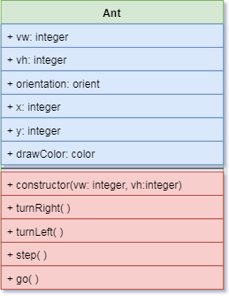
Рисунок 2.1 – упрощенная диаграмма UML для объекта Ant.
Таким образом, программа приобрела элегантный вид: вместо анализа восьми ситуаций муравей (как и описано в задаче) поворачивает направо или налево в зависимости от цвета клетки и, повернув, двигается вперед (делает шаг). Реализация программы приведена в приложении 2.

2.3 Анализ и исследование движения Муравья Лэнгтона
Первый этап исследования – это анализ движения Муравья. Как и сказано в литературе, движение данного автомата действительно сложно (рис. 2.2).
На протяжении первых около 400 шагов муравей рисует почти правильный геометрический рисунок, затем двигается хаотично и бессистемно примерно до 10 000 шагов, после чего его поведение приобретает магистральный характер (рис.1.1). Применены методы замедления (процедура sleep(10)) движения автомата, изменения его цвета в зависимости от модели поведения (рис. 2.3).
Сделано наблюдение о том, что Муравей Лэнгтона двигается довольно сложно, прежде чем перейти к магистральной модели поведения. Автомат множество раз проходит по одному и тому же месту, в результате «зарисовывая» первоначальный правильный геометрический рисунок, что видно на рисунке 2.3.
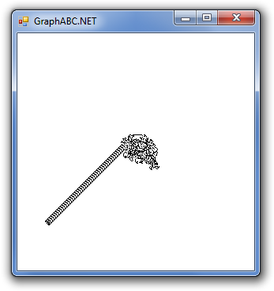
Рисунок 2.2 – Движение муравья (15 000 шагов).

Рисунок 2.3 – Исследование движения Муравья Лэнгтона.
Сделан вывод, что для Муравья Лэнгтона характерно «перестраивание», или модификация, адаптация своей вселенной для того, чтобы прийти к своему аттрактору – «строительству дороги». Начало данного этапа должно характеризоваться особым расположением закрашенных и не закрашенных клеток, благодаря которому у автомата «нет другого выбора», кроме магистрального поведения. Данное поведение, видимо, изначально заложено в правилах, но как было сказано в теоретическом этапе исследования, не очевидно.

2.3 Исследование движения Муравья Лэнгтона в других вселенных
Как было сказано в теоретической части, необходимо исследовать поведение данного автомата в других вселенных, в частности во вселенных «с препятствиями». Для этого перед тем, как поселить Муравья, нанесем в его вселенную различные геометрические фигуры. Наиболее интересные результаты исследования представлены на рисунке 2.4.
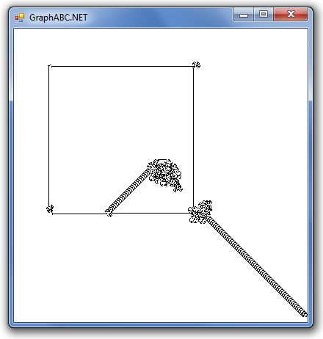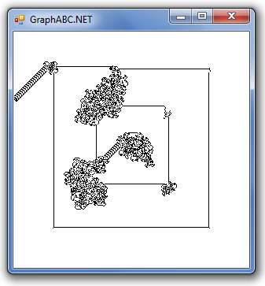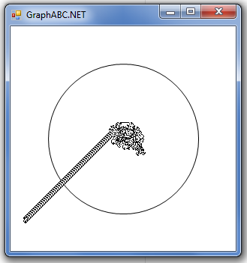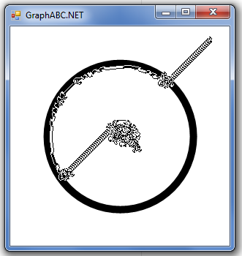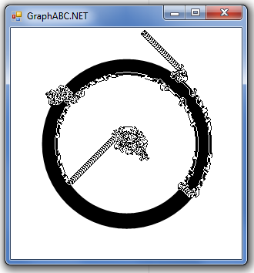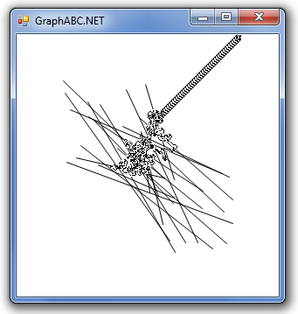
Рисунок 2.4 – Исследование движения Муравья Лэнгтона в других вселенных
Как видно из рисунка 2.4, Муравей преодолевает любые препятствия. Тем не менее, в зависимости от величины и формы препятствия, муравей справляется с ними по-разному. Если препятствия небольшие (тонкие линии) и при этом их направление каким-то образом соответствует направлению автомата, является благоприятным для него (3 и 6) изображения, Муравей преодолевает их почти без усилий. Если же препятствие велико и (или) не соответствует движению Муравья (не является благоприятным), он начинает адаптировать препятствие для достижения своего аттрактора. Любопытным также является движение Муравья «вдоль» препятствия в таких случаях.
Особый интерес представляет четвертое изображение. Как видно, Муравей хоть и перебрался на другую сторону окружности, но перейти в устойчивое состояние не смог. Он продолжил свое движение вдоль окружности, после чего в какой-то момент приобрел магистральное поведение прямо на ней, т.е. на черной вселенной, что говорит о возможности инвертировать его поведение. Данная гипотеза была проверена (рис.2.5) и подтвердилась: Муравей рисует белую дорогу в черной вселенной, но в сторону юго-востока.
Данный вывод очень важен для прогнозирования движения Муравья. Если данный автомат обладает симметричностью поведения, то становится почти несомненным, что в любой модифицированной вселенной он перейдет к своему аттрактору – магистральному поведению (в одной из его вариаций).
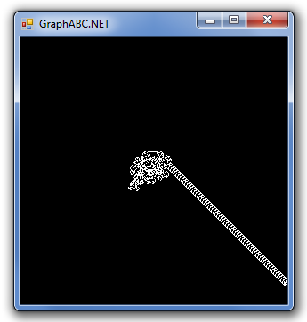
Рисунок 2.5 –Муравей Лэнгтона в черной вселенной

2.4 Разработка обобщенного автомата на основе Муравья Лэнгтона
В процессе исследования возникает закономерный вопрос: как будет вести себя обобщение данного автомата? Будет ли оно также стремиться к некому аттрактору? Чтобы ответить на данный вопрос, спроектируем усовершенствованный объект CommonAnt, для которого можно задать не два правила, а сколь угодно много. Каждому правилу будет соответствовать определенный цвет. Цвет будем выбирать случайным образом. Правило будет иметь вид последовательности букв r и l, который означают поворот направо или налево на клетке соответствующего цвета (номер цвета соответствует номеру инструкции r или l). Построим упрощенную диаграмму UML для объекта (рис. 2.6).
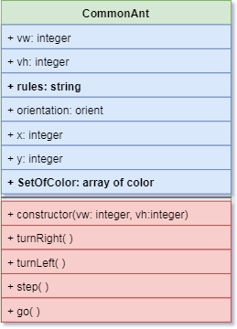
Рисунок 2.6 – упрощенная диаграмма UML для объекта Ant.
Дополнительно разработаны поля rules (хранит строку с правилом – последовательностью букв r и l) и setOfColor (массив цветов). Массив в конструкторе необходимо заполнять так, чтобы цвета не повторялись.
В конструктор и метод go( ) необходимо внести некоторые изменения. Цвет теперь будет выбираться из массива цветов. Индекс цвета в массиве соответствует индексу правила в строке. Листинг алгоритма обобщенного автомата на основе Муравья Лэнгтона приведен в приложении 3. Теперь исследуем поведение данного автомата на различных наборах правил (рис. 2.7).
Как видно из рисунка, некоторые обобщенные правила заставляют муравья двигаться достаточно правильным образом и рисовать геометрические узоры. Тем не менее, множество правил, например rlr, на исследованном промежутке (в течении достаточно долгого промежутка времени) не приводит к появлению сколько-нибудь упорядоченного поведения.
На втором изображении рисунка 2.7 видно, что автомат также приобретает магистральное поведение, хотя и кардинальным образом отличающееся от поведения Муравья Лэнгтона.
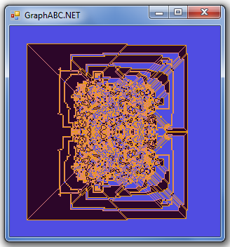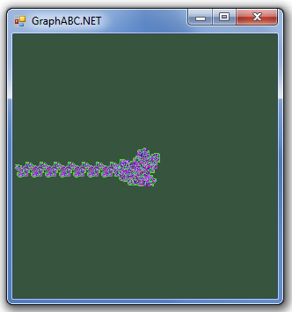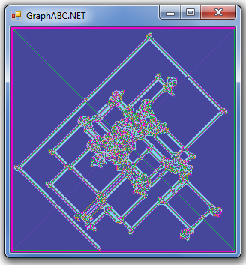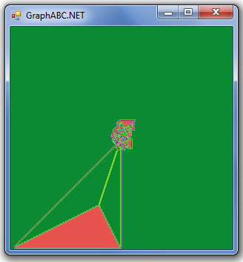
Рисунок 2.7 – Обобщенный автомат двигается по правилам (слева направо сверху вниз): LRRL; LLRRRLRLRLLR; LRRRRRLLR; RRLLLRLLLRRR.

Заключение
Таким образом, на основе поставленных задач, положенная цель была достигнута – исследовано движение клеточного автомата «Муравей Лэнгтона».
В процессе исследования получены следующие результаты:
- Изучены основы метода компьютерного моделирования;
- Реализованы алгоритмы движения Муравья Лэнгтона и обобщенного автомата на его основе;
- Проанализировано движение созданных автоматов;
- Получены новые знания из литературных источников в части основ теории клеточных автоматов, моделирования, математики, физики, биологии, философии;
- Исследованы возможности применения клеточного автомата «Муравей Лэнгтона» в науке;
- Изучены основы ООП с использованием типа данных RECORD в ЯП Pascal.
Гипотеза исследования подтвердилась.
Перспективы развития проекта:
- изучение ООП для реализации алгоритма на языке java или c#;
- создание многопоточного приложения на языке программирования java или c# для исследования поведения нескольких автоматов в одной вселенной;
- моделирование других клеточных автоматов;
- моделирование поведения реальных сложных систем (биологических организмов и их популяций).

Список использованных источников
- Величайшие математические задачи [электронный ресурс]. Режим доступа: http://ogrik2.ru/b/ien-styuart/velichajshie-matematicheskie-zadachi/26401/muravej-lengtona/27
- Докинз, Р. Эгоистичный ген / Ричард Докинз. – Москва: Corpus, 2013
- Клеточные автоматы [электронный ресурс]. Режим доступа: http://lightcone.ru/cellular-automaton
- Муравей Лэнгтона – Википедия [электронный ресурс]. Режим доступа: https://ru.wikipedia.org/wiki/Муравей_Лэнгтона
- Обусловленное поведение [электронный ресурс]. Режим доступа: https://www.proza.ru/2013/05/10/1260
- Пратчетт, Т. Наука Плоского мира / Терри Пратчетт, Йен Стюарт, Джек Коэн. – Москва: «Эксмо», 2016
- Стюарт, Й. Величайшие математические задачи / Йен Стюарт. – Москва: «Альпина нон-фикшн», 2014

Приложения

Приложение 1
Простейший алгоритм движения Муравья Лэнгтона
uses GraphABC;
var
c1, c2: color;
face: byte;
x, y, i: integer;
begin
setwindowsize(300,300);
x:=150;
y:=150;
face:=1;
for i:=1 to 15000 do
begin
c1:=getpixel(x,y);//цвет клетки
c2:=ARGB(255,0,0,0);//всегда черный
if c1=c2 then //если цвет клетки черный
begin
setpixel(x,y,clwhite);
case face of
1:begin
x:=x-1;
face:=4;
end;
2:begin
y:=y-1;
face:=1;
end;
3:begin
x:=x+1;
face:=2;
end;
4:begin
y:=y+1;
face:=3;
end;
end;
end
else//если цвет белый
begin
setpixel(x,y,c2);
case face of
1:begin
x:=x+1;
face:=2;
end;
2:begin
y:=y+1;
face:=3;
end;
3:begin
x:=x-1;
face:=4;
end;
4:begin
y:=y-1;
face:=1;
end;
end;
end;
end;

end.

Приложение 2
Алгоритм с использованием принципов ООП на основе типа данных «record»
uses GraphABC;  const  def = ARGB(255,255,255,255);  white = ARGB(255,255,255,255);  black = ARGB(255,0,0,0); | var a:ant;  begin  a := new ant(300,300);  while (true) do a.go;  end.
type
orient = (up,right,down,left);

ant = record
vw,vh: integer;
orientation: orient;
x: integer;
y: integer;
drawColor: color;
constructor create(w,h:integer);
begin
vw:=w;
vh:=h;
setWindowSize(vw,vh);
x:=round(vw/2);
y:=round(vh/2);
drawColor:=black;
end;
procedure turnRight;
begin//up=0,right=1,down=2,left=3
if (orientation<left) then inc(orientation)
else orientation:=up;
end;
procedure turnLeft;
begin//up=0,right=1,down=2,left=3
if orientation>up then dec(orientation)
else orientation:=left;
end;
procedure go();
begin
if getPixel(x,y)=white then
begin
setPixel(x,y,black);
turnRight;
end
else
begin
setPixel(x,y,white);
turnLeft;
end;
step;
end;
procedure step();
begin
//если не вышли за пределы окна
if (x<vw)and(x>0)and(y<vh)and(y>0) then
begin
if orientation=up then dec(y)
else if orientation=right then inc(x)
else if orientation=down then inc(y)
else if orientation=left then dec(x)
end
else SaveWindow('ant.bmp');
end;
end;

Приложение 3
Алгоритм обобщенного автомата на основе Муравья Лэнгтона
program commonAnt;
uses graphABC;
type
orient = (up,right,down,left); //ориентация муравья в пространстве

ant = record //МУРАВЕЙ
vw,vh: integer; //размер окна
rules: string; //правила
orientation: orient;
x: integer; //текущая позиция муравья
y: integer;
setOfColor: array of color;//набор цветов

constructor create(w,h:integer;rul:string);
var setC: set of color;
begin
//колчество цветов совпадает с количеством инструкций в правиле
setOfColor:= new color[rul.Length];
//устанавливаем цвета в наборе рандомно
for var i := 0 to (rul.Length - 1) do
begin
repeat //проверка на отсутствие повторяющихся цветов
setOfColor[i]:=clRandom;
until not (setOfColor[i] in setC);
setC:=setC+[setOfColor[i]];
end;
vw:=w;
vh:=h;
rules:=rul;
setWindowSize(vw,vh);
clearWindow(setOfColor[0]);
x:=round(vw/2); //ставим муравья в центр
y:=round(vh/2);
end;

procedure turnRight;
begin//up=0,right=1,down=2,left=3
if (orientation<left) then inc(orientation)
else orientation:=up;
end;

procedure turnLeft;
begin//up=0,right=1,down=2,left=3
if orientation>up then dec(orientation)
else orientation:=left;
end;

procedure go();//анализ ситуации и движение
var
n: integer;
begin
for var i:=1 to rules.Length do
if setOfColor[i-1]=getPixel(x,y) then n:=i;
if (rules[n]='r') or (rules[n]='R') then turnRight
else turnLeft;
if n<rules.Length then inc(n)
else n:=1;
setPixel(x,y,setOfColor[n-1]);
step;
end;

procedure step();//смещение
begin
//если не вышли за пределы окна
if (x<vw-1)and(x>1)and(y<vh-1)and(y>1) then
begin
if orientation=up then dec(y)
else if orientation=right then inc(x)
else if orientation=down then inc(y)
else if orientation=left then dec(x)
end
else SaveWindow('ant.bmp');
end;
end;

var
a:ant;
str: string;
w,h: integer;

begin
writeln('Задайте правило для муравья: ');
readln(str);
if str.Length<2 then writeln('Правило не может быть короче двух инструкций!')
else
begin
writeln('Задайте ширину и высоту вселенной: ');
readln(w,h);
a := new ant(w,h,str);
while (true) do a.go;
end;
end.

